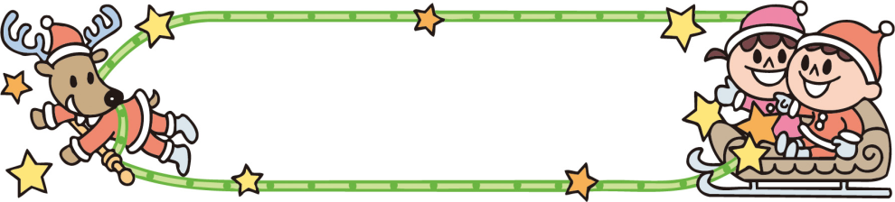
さんがじどうかんだより
2015年
１２月
社会福祉法人 浦山学園福祉会
三ケ児童館
☎ ５５－０７８０

う。
今年も残すところ、あと１ケ月となりました。１２月は、クリスマスや冬休みと
楽しいことがたくさんありますね。風邪をひかないよう、元気にすごしましょう。
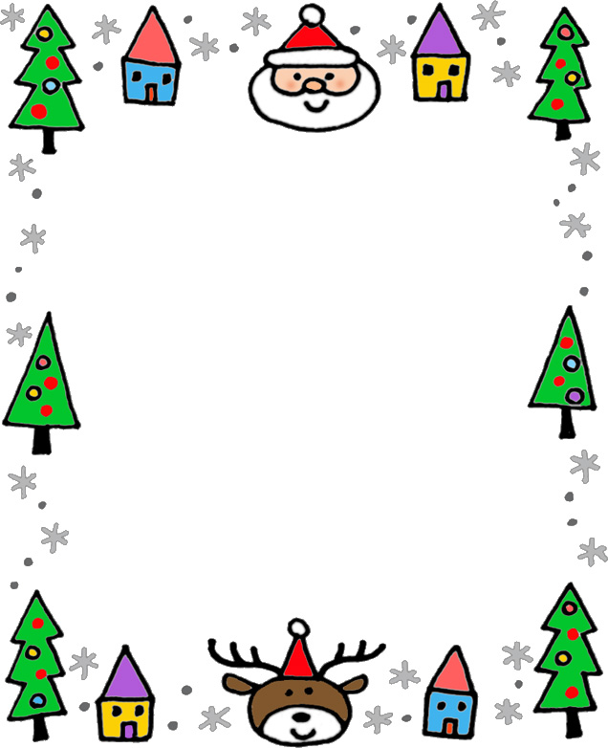
～習字クラブ～
５日・１２日・１９日・２６日（土曜日）
午前１０時４５分～１１時４５分
今月は書初めの練習です。
＊1，2年生は、クレヨン、画用紙の習字紙。
＊3～4年生は、だるま筆、長い習字紙
長い下敷き、墨池。
間違えないように準備をしましょう。
１９日、２６日は1月ぶんです。
1月の習字クラブは、お休みです。
まごまごサークル
３日・サンタクロースを
つくろう
１０日・身体測定
１２月お誕生会
１７日・クリスマス会☆
１０時３０分からはじまるよ！
みんな、遊びに来てね。

スライムで遊ぼう！！
＊12月25日（金） 午前10時～11時
午後 1時～3時
＊対 象：小学生
＊材料費：10円

布ドッジボール大会
12月24日（木）午後1時30分～
今年最後の大会を、みんなで楽しもう！
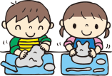
お知らせ
１２月２９日（火）～１月３日（日）は、年末年始
のお休みです。みなさま、良いお年をお迎えください。

日 | 月 | 火 | 水 | 木 | 金 | 土
 |  | １ | ２ | ３  まごまごサークル | ４ | ５  習字クラブ
６  お休み | ７ | ８ | ９ | １０  まごまごサークル | １１ | １２  習字クラブ
１３  お休み | １４ | １５ | １６ | １７  まごまごサークル | １８ | １９  習字クラブ
２０  お休み | ２１ | ２２ | ２３天皇誕生日  お休み | ２４  布ドッジボール大会 | ２５  スライムで  遊ぼう | ２６  習字クラブ
２７  お休み | ２８ | ２９  お休み | ３０  お休み | ３１  お休み | 